MARZO 2022
CAPITAL EN LIBROS:
CARLOS ZANABRIA 576.757.05 + ZENAIDA 765,451.49 + VICTORINA 451,309.94
TOTAL 1, 793,518.48
RESERVA LEGAL 20% 1, 793,518.48 = 203,868.76 LIMITE MAXIMO 358,703.70
UTILIDADES ACUMULADAS DE AÑOS ANTERIORES DEPRECIACION ERRADA FOTOCOPIADORA 12.369.75 LITIGO VILLEGAS 110,993.49 = 122,311.56
UTILIDAD CONTABLE DEL PERIODO 2020 = 31,290.59 //UTILIDAD CONTABLE DEL PERIODO 2021 = 177,502.51 TOTAL 208,793.10
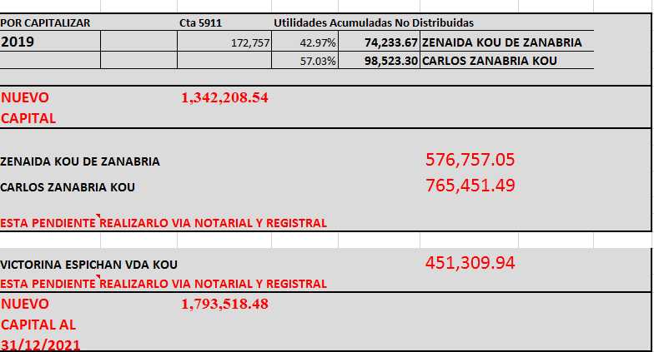
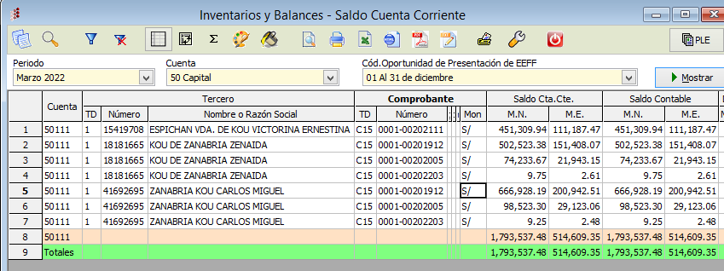
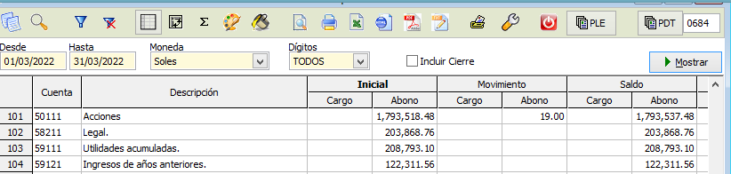 CTA 50,58 Y 59 AL 31 DE MARZO 2022
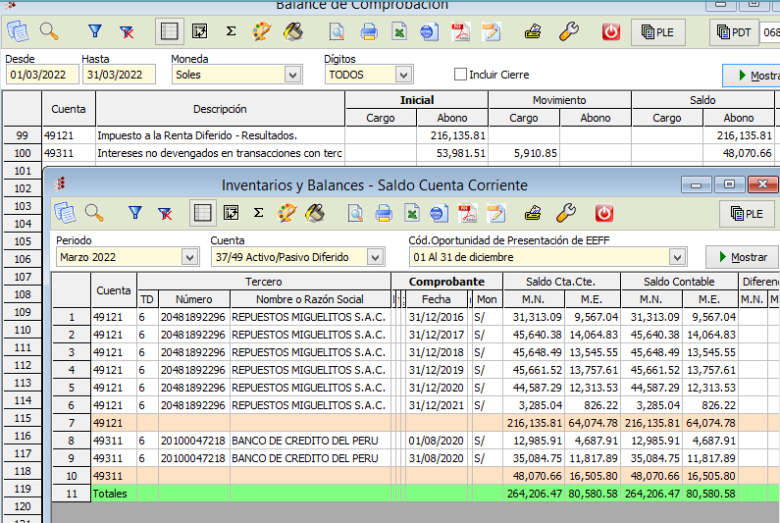
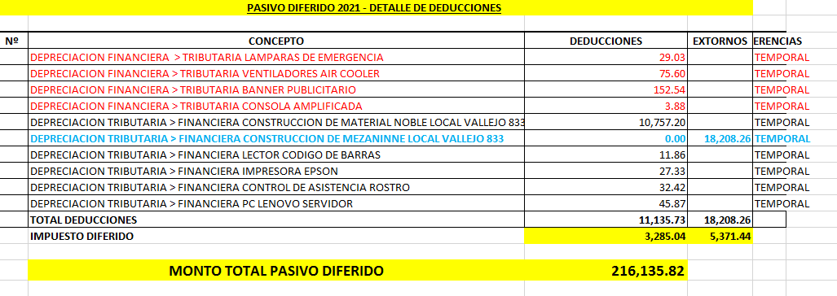
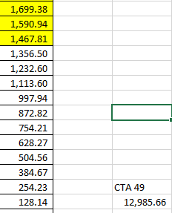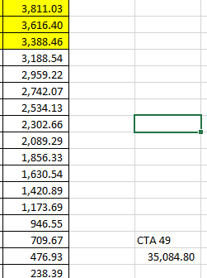

TOTAL 48,070.46
CTA 49 AL 31 DE MARZO 2022
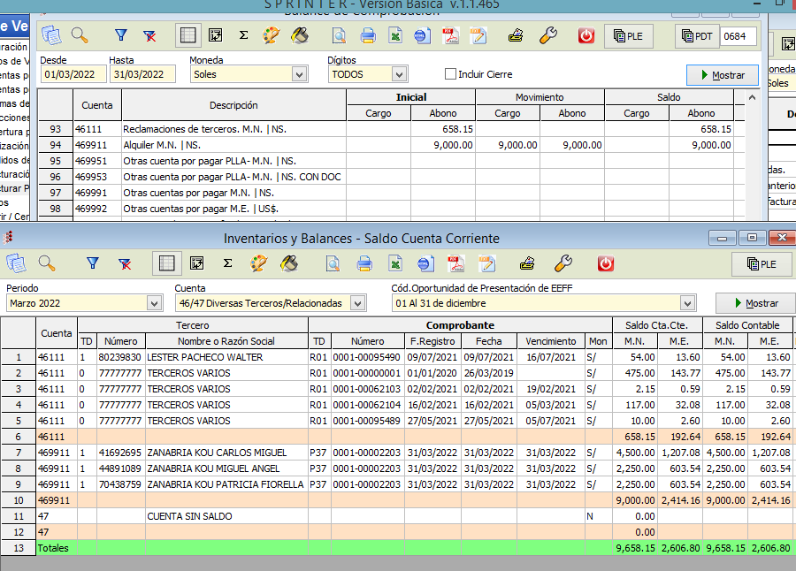
Abono no reconocido de 475.00 marzo 2019
Abono no identificado 2.15+117.00 febrero 2021
Abono no reconocido 10.00+54.00 mayo y julio 2021
Alquiler por pagar del mes 9,000
CTA 46 AL 31 DE MARZO 2022
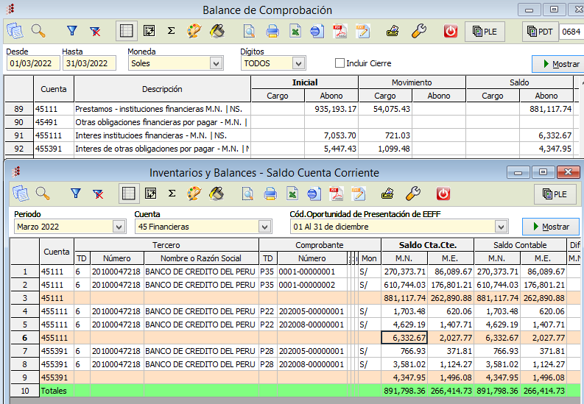
CTA 45 AL 31 DE MARZO 2022
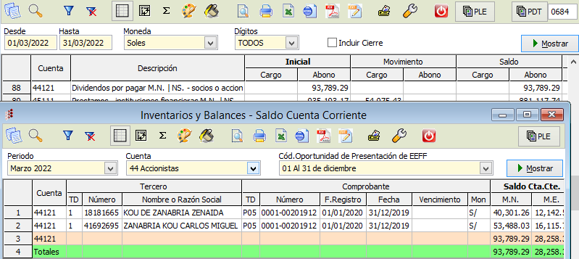
CTA 44 AL 31 DE FEBRERO 2022

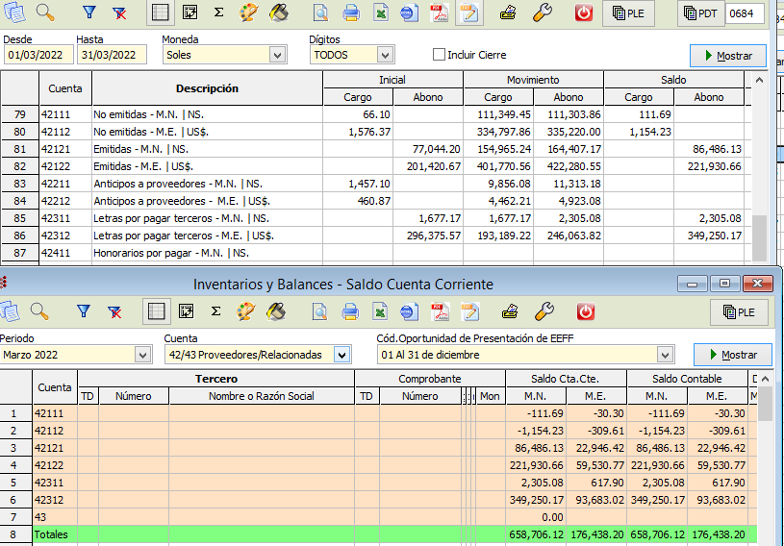
CTA 42 AL 31 DE MARZO 2022
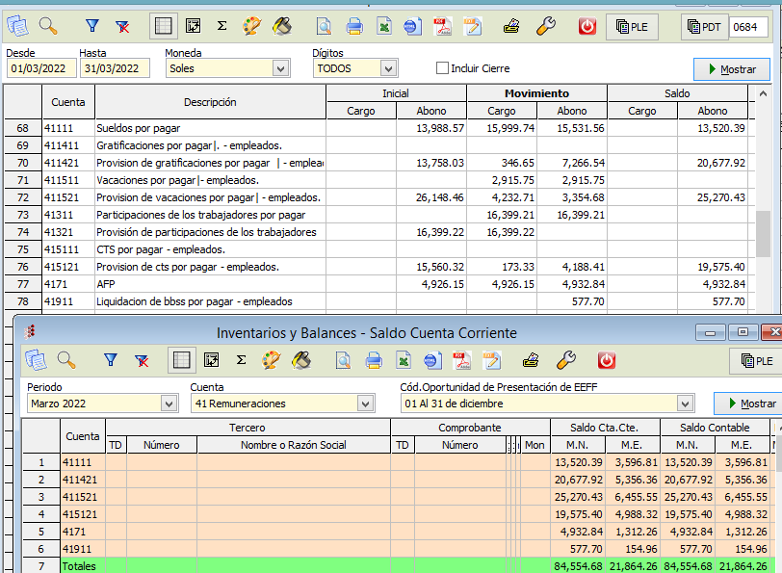
CTA 41 AL 31 DE MARZO 2022

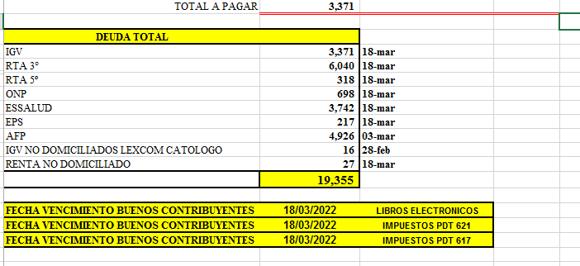
IGV DIFERENCIA DE 3,371 // BALANCE COMPROBACION 3,772 = 401.00
SALDO A FAVOR DE 2021 20,785.76//ENERO 6,775 = 27,560.76
ONP 698 // BALANCE 701 = 3.00
ITAN = 10,869
CTA 40 AL 28 DE FEBRERO 2022

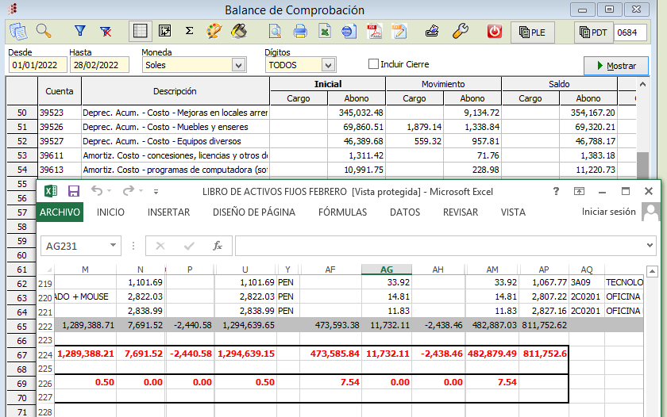
CTA 39 AL 28 DE FEBRERO 2022
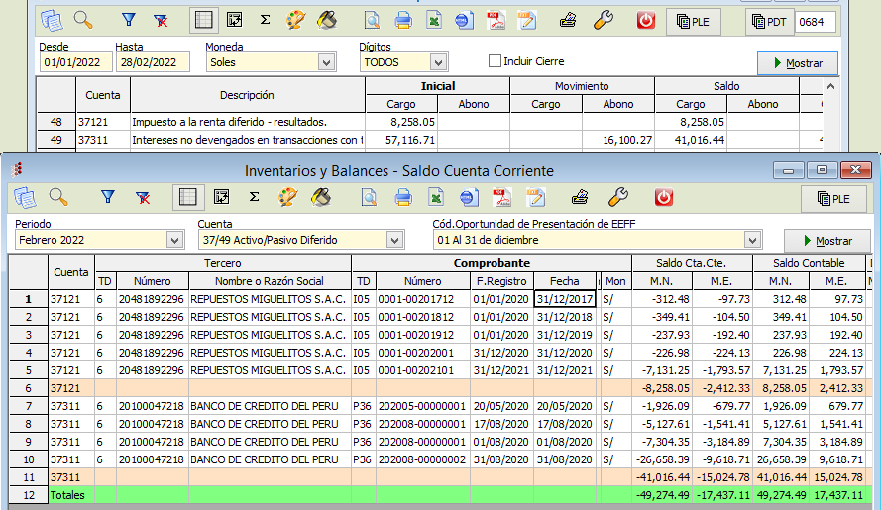
CTA 37 AL 28 DE FEBRERO 2022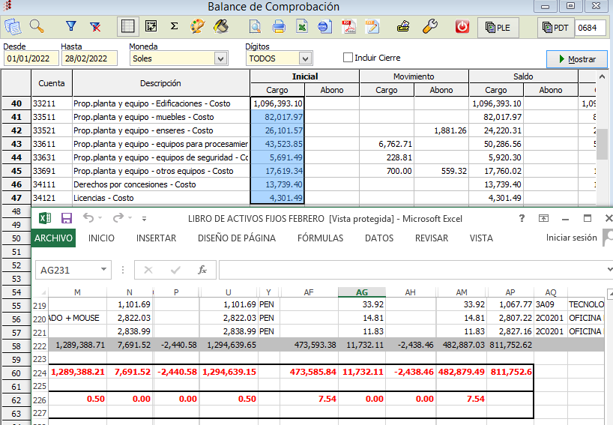
CTA 33 Y 34 AL 28 DE FEBRERO 2022

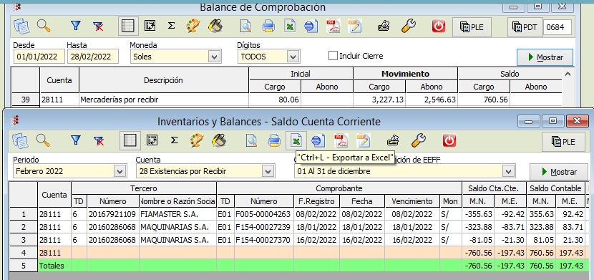
CTA 28 AL 28 DE FEBRERO 2022

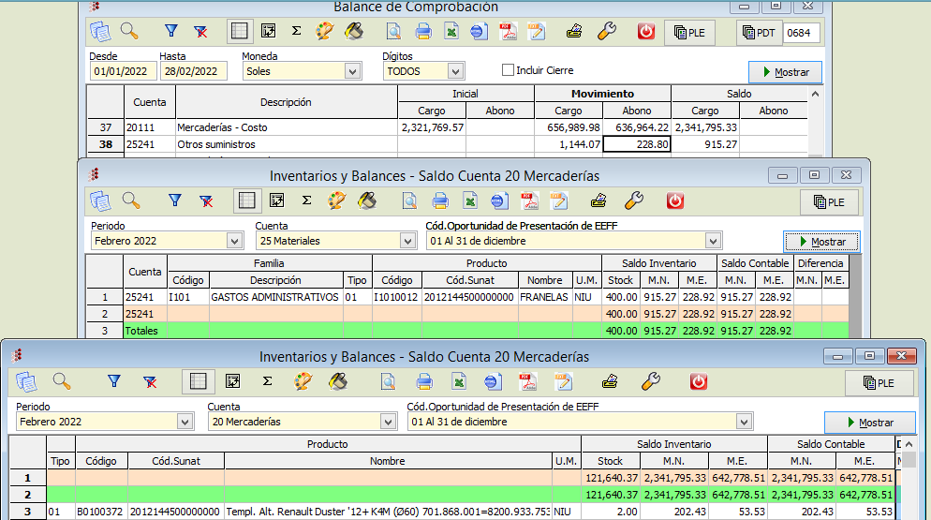
CTA 20 Y 25 AL 28 DE FEBRERO 2022
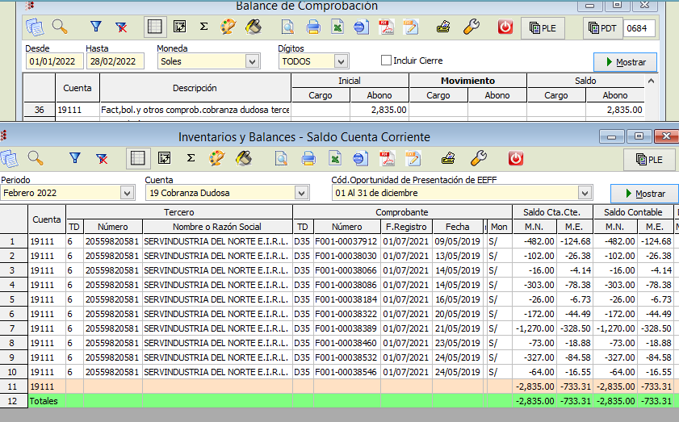

CTA 19 AL 28 DE FEBRERO 2022
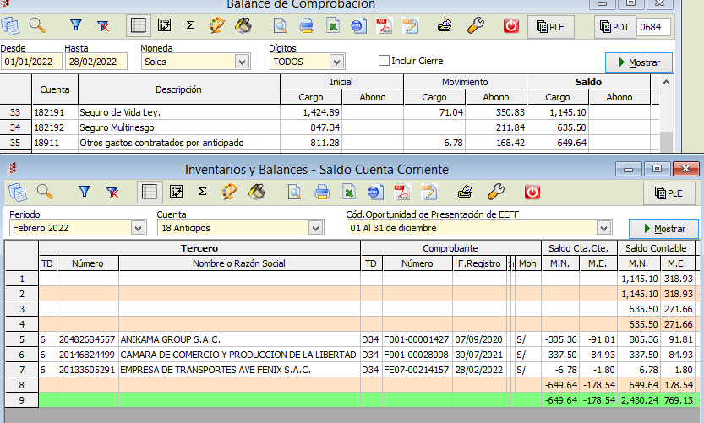

CTA 18 AL 28 DE FEBRERO DEL 2022

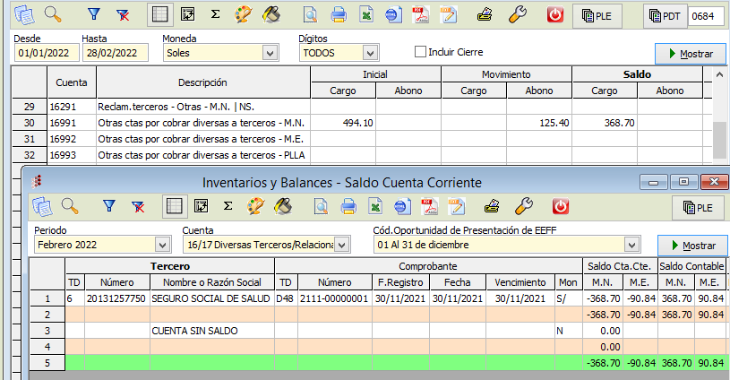
Cobros de subsidios pendientes por cobrar a Es salud - MANUEL SANCHEZ
CTA 16 AL 28 DE FEBRERO 2022
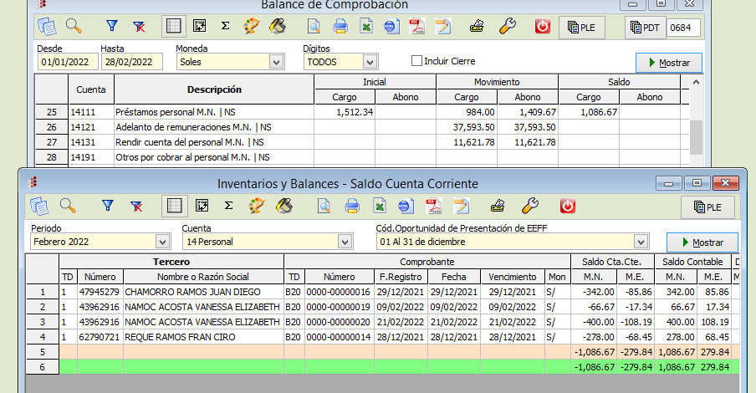
CTA 14 AL 28 DE FEBRERO 2022
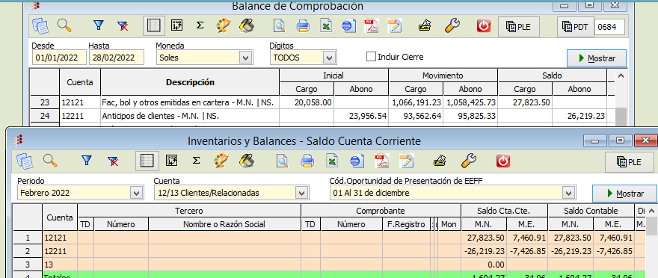
CTA 12 AL 28 DE FEBRERO 2022
CAJA = 12,210.97
FONDO FIJO 2,000.00
CTA CTE
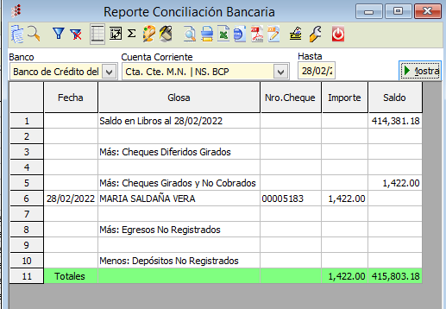
SALDO BCP SOLES S/.414,381.18

SALDO BBVA SOLES S/.582,921.56

SALDO SCOTIABANK SOLES S/.3,188.30

SALDO INTERBANK SOLES S/ 69,716.73

SALDO BCP DOLARES 8.754.87 T/C COMPRA 3.7530 =32,857.03

SALDO BBVA DOLARES 5,390.46 T/C COMPRA 3.7530 = 20,230.40

SALDO SCOTIABANK DOLARES 1,402.62 T/C COMPRA 3.7530 = 5,264.03

SALDO CTA TARJETAS VISANET BBVA = 6,089.66
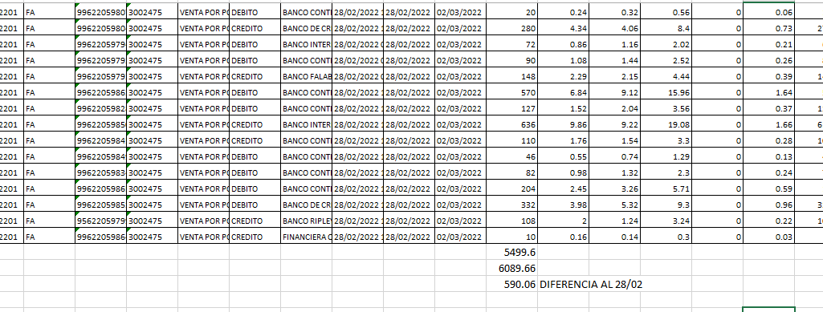

SALDO CTA TARJETA DE CREDITO AMERICAN EXPRESS BBVA= 420.00
SALDO CTA TARJETA DE CREDITO DINERS CLUB BBVA = 82.00
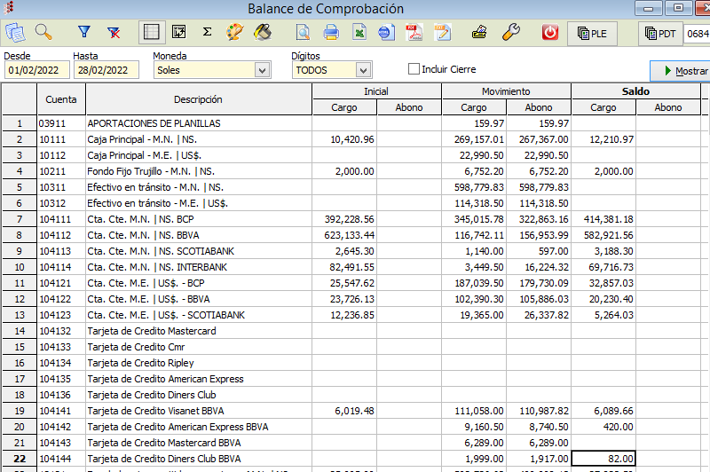

CTA 10 AL 28 DE FEBRERO 2022

